Требование 1
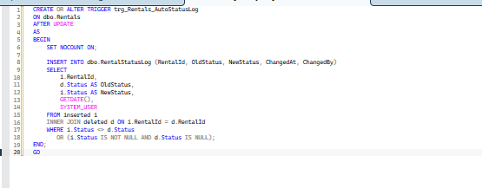

Требование 2
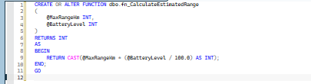

Требование 3
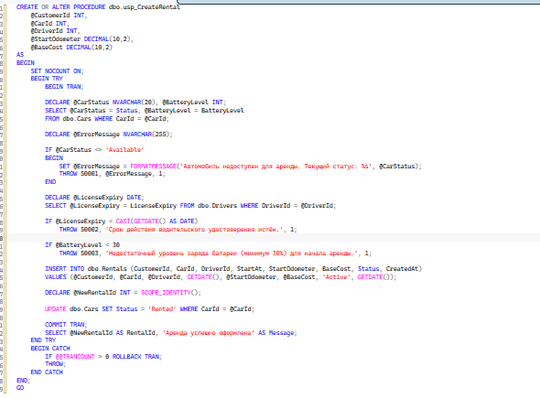

Требование 4
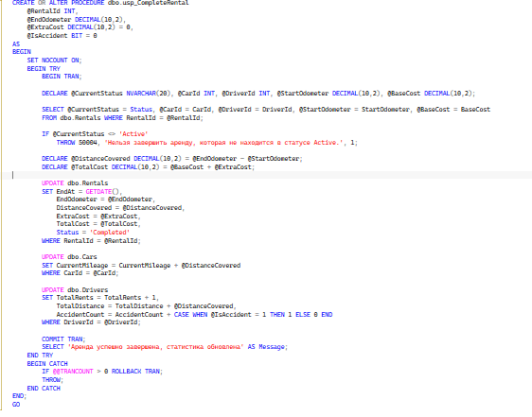

Требование 5
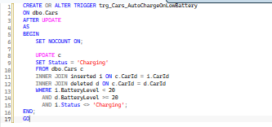

Требование 6
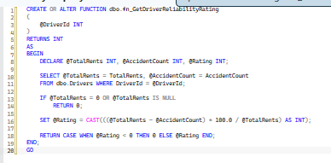

Требование 7
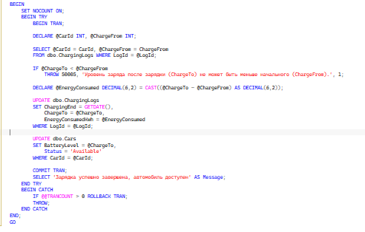

Требование 8
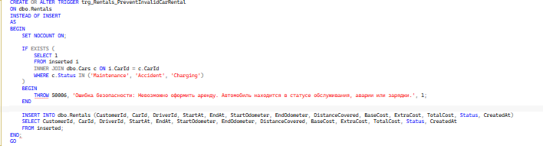

№ | Выбранный объект | Почему именно это | Почему не другое
1 | Триггер | Журнал должен заполняться сам, когда меняется статус аренды. Оператор может забыть или ошибиться, а триггер сработает всегда автоматически | Процедура не сработает, если кто-то изменит статус напрямую через SQL. Функция не может записывать данные в таблицу
2 | Функция | Нужна формула, которую можно использовать в любом запросе, как калькулятор | Триггер и процедура не могут возвращать значение для использования в SELECT
3 | Процедура | Это сложный процесс с множеством проверок: статус авто, срок прав, заряд батареи. Нужно всё сделать за один раз и либо полностью, либо никак | Триггер не принимает параметры от пользователя. Функция не может изменять данные в таблицах
4 | Процедура | Завершение аренды — это много действий: обновить аренду, пробег авто, статистику водителя. Всё должно выполниться вместе, иначе данные будут неверными | Триггер срабатывает сам, а здесь нужно действие оператора. Функция не может делать несколько обновлений
5 | Триггер | Когда заряд падает ниже 20%, авто должен сам перейти в статус «Заряжается». Никто не должен об этом помнить -система сама следит | Процедура потребовала бы добавлять проверку во все места, где меняется заряд
6 | Функция | Рейтинг — это просто расчёт по формуле. Нужен в отчётах, его можно вызвать в любом запросе к водителям | Триггер и процедура слишком сложные для простого расчёта. Они не возвращают значение для SELECT
7 | Процедура | Завершение зарядки требует проверки и обновления двух таблиц: журнал зарядки и батарея авто. Всё должно быть атомарно | Триггер не принимает параметры от оператора. Функция не может обновлять данные
8 | Триггер | Защита должна работать на уровне базы данных, чтобы никто не мог арендовать неисправное авто - ни через программу, ни напрямую через SQL | Процедура защитит только если все идут через неё. Прямой INSERT обойдёт защиту. Функция не может блокировать вставку

